Trabajo Práctico N° 6

Análisis cuasi-geostrófico de flujo de gran escala

- a. Para una onda larga troposférica en latitudes medias del hemisferio norte, como la que se indica en la siguiente figura, indicar las regiones de ascenso y descenso. Justificar considerando al viento ageostrófico.
A
B
B

- La onda presentada en el inciso anterior tiene asociada una distribución de ascensos y descensos de alturas como la indicada en la siguiente figura. ¿Qué puede concluirse sobre las magnitudes relativas de las componentes isalobárica y advectiva del viento ageostrófico en ese nivel? Justificar.
A
B
B
Ascenso
de
alturas
Descenso
de
alturas
Ascenso
de
alturas
Descenso
de
alturas

- Dentro del marco de la teoría cuasi-geostrófica, el viento ageostrófico puede expresarse omitiendo el término convectivo ():
  - Demostrar que la componente advectiva inercial del viento ageostrófico puede expresarse del siguiente modo:
  - Utilizando la expresión hallada en el inciso a., demostrar que la distribución de V_{IA} permite explicar:
    - la distribución de movimientos verticales en la entrada y salida de una corriente en chorro (“jet stream”).
    - la distribución de movimientos verticales asociada a un tren de ondas de troposfera alta en el campo de geopotencial.

- Demostrar que la ecuación de la tendencia del geopotencial cuasigeostrófica puede escribirse como una ecuación de conservación de vorticidad potencial cuasi-geostrófica:
donde

- En la siguiente figura se presentan líneas de igual espesor (líneas punteadas) entre 1000 y 500 hPa y las isopletas de una variable desconocida Q, la cual tiene el mismo valor en 1000 hPa y en 500 hPa. ¿En cuál de estos dos niveles es mayor la advección geostrófica de Q observada en la estación A, ubicada en el hemisferio norte? Considerar la definición de viento térmico para justificar su respuesta.
Q+∆Q
Q-∆Q
φ-∆φ
φ+∆φ
A

- Dada la siguiente expresión para el campo geopotencial:
donde c es una velocidad constante, k el número de onda zonal y p₀ = 1000 hPa.
  - Obtener expresiones para el viento geostrófico y la vorticidad relativa.
  - Calcular la advección de vorticidad relativa.
  - Utilizar la ecuación de vorticidad cuasi-geostrófica para obtener el campo de divergencia horizontal consistente con el campo φ, asumiendo f constante.
  - Asumiendo ω(p₀) = 0 obtener una expresión para ω(x,y,p,t) integrando la ecuación de continuidad con respecto a la presión.
  - Realizar un esquema del campo geopotencial en los niveles de 750 y 250 hPa. Indicar regiones de máxima divergencia y convergencia, y de advección de vorticidad positiva y negativa.
  - Calcular el vector Q.

- a. Considerando la distribución del geopotencial del ejercicio 4 obtener una expresión para ω utilizando la forma adiabática de la ecuación de energía termodinámica. Asumir que σ es constante. ¿Para qué valor de k coincide esta expresión con la obtenida en el problema 4?
- Calcular ω utilizando la forma aproximada de Trenberth de la ecuación omega. Mostrar que las tres expresiones calculadas para ω solo coinciden para un valor de k. Verificar que el campo geopotencial φ del problema 4 es consistente con la dinámica cuasi-geostrófica sólo para un único valor del número de onda zonal.

- En la siguiente figura se presenta la altura geopotencial en el nivel de 700 hPa y el análisis de temperatura para el caso en el que se está desarrollando un ciclón al este de la Península de Kamchatka (octubre de 2004)
  - Dibujar el vector Q en los puntos indicados, y las áreas de convergencia y divergencia de los mismos.
  - En forma intuitiva, ¿las áreas de convergencia y divergencia dibujadas corresponden a regiones de ascenso y descenso de aire? Justificar.

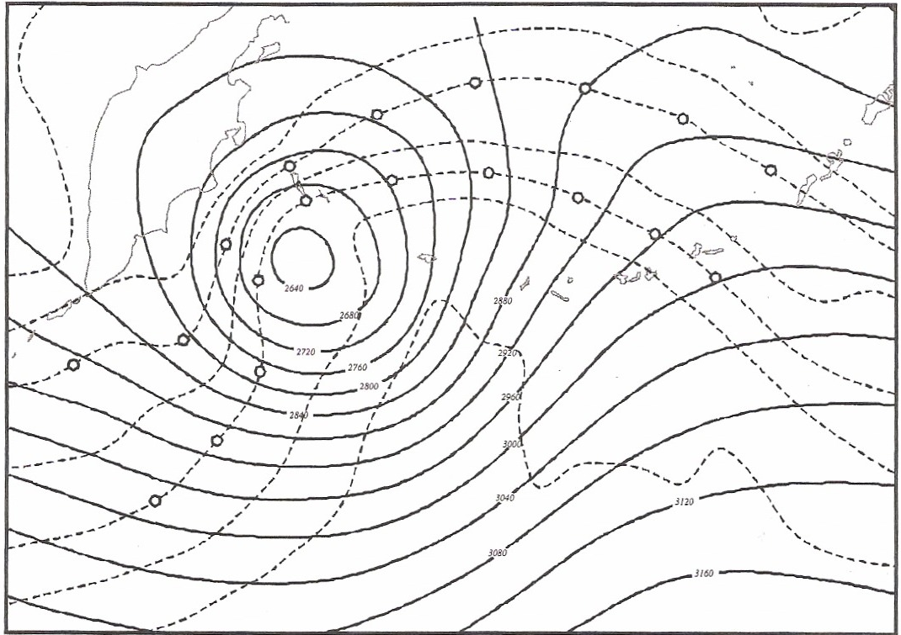

Respuestas

4. La advección de Q es mayor en el nivel de 500 hPa que en el de 1000 hPa.
5. a. ,
b.
c.
d.
f.
6. a. →
b. →

Marco teórico

Componentes del viento ageostrófico: el viento ageostrófico puede expresarse del siguiente modo:
El tercer término (componente convectiva del movimiento) puede ser omitido en estudios sinópticos. Aproximando el viento real por el viento geostrófico, los primeros dos términos de esta expresión representan a la tendencia local del viento, conocido como viento isalobárico (V_{isal}), y a la componente inercial advectiva (V_{IA}):

Ecuación de la vorticidad y de la energía termodinámica cuasigeostrófica: partiendo del conjunto de 5 ecuaciones fundamentales, y haciendo ciertas aproximaciones y suposiciones, puede hallarse la siguiente expresión de vorticidad cuasigeostrófica:
donde f₀ es el valor del parámetro f a una latitud fija _{o}. Por otra parte, asumiendo que el viento es geostrófico y que el calentamiento diabático es despreciable, la ecuación termodinámica resulta:
donde σ es el parámetro de estabilidad estática:

Ecuación omega cuasigeostrófica: combinando las ecuaciones de vorticidad y termodinámica cuasigeostróficas puede llegarse la siguiente expresión:
Trenberth observó que los términos del miembro derecho tienden a cancelarse. Expandiendo la expresión, utilizando las relaciones del viento geostrófico y operando matemáticamente puede llegarse a la siguiente aproximación:

Representación del vector Q: definiendo a Q₁ y Q₂ como magnitudes de la tendencia geostrófica
,
puede llegarse a la siguiente expresión del vector Q en coordenadas naturales (s en la dirección de las isotermas y n atravesándolas, hacia el aire más frío) puede expresarse:

